2024年春季毕业补考通知
2024届毕业生们：
学院拟于2024年5月18日（周六）组织2024年春季毕业补考，补考对象为2024届毕业生，现将毕业补考有关事项通知如下：
一、补考程序
1.补考报名。此次补考采取学生网上报名确认方式进行，学生可在规定时间内自行登陆学院教学管理系统网站进行补考科目确认（科目种类不得超过10门）。逾期未确认视同自动放弃此次补考资格。
（1）报名确认时间：3月22日——4月10日
（2）报名网址：http://183.215.42.46:82/jwglxt
2.补考缴费。报名截止后，请班主任登陆教学管理系统统计学生报名情况，班主任代收补考费，并将补考费以班级为单位交计财处。
（1）缴费标准：20元/门
（2）缴费时间：4月8日-4月18日
（3）缴费地点：学院计划财务处（教研业务楼202室）。
缴费后请将缴费收据（红色收据联）交至班级对应系部教务干事处，核对并签字，无缴费凭据补考成绩无效。
- 补考时间及地点
- 补考时间
2024年5月18日上午：8:30—12:00
2024年5月18日下午：13:00—17:00
- 补考地点
具体安排详见学校官网后续通知。
三、补考须知
1.须携带身份证参加考试。
2.严格遵守考试纪律。
3.咨询电话：0731-86880269
4.学生系统操作指引：详见附件1
5.报名科目种类不得超过10门，例如：张三同学英语1和英语2和英语3都需要补考，学生需要在系统将3门都确认报名，但是这3科英语只占用10门种类中的1门种类，这位同学还能报另外9门不同种类的科目，同时这几科报名费需要缴纳20*3=60元。

教务处
2024年3月22日

附件1
学生毕业补考报名操作说明
- 打开学校主页，进入教务处教务系统网站。
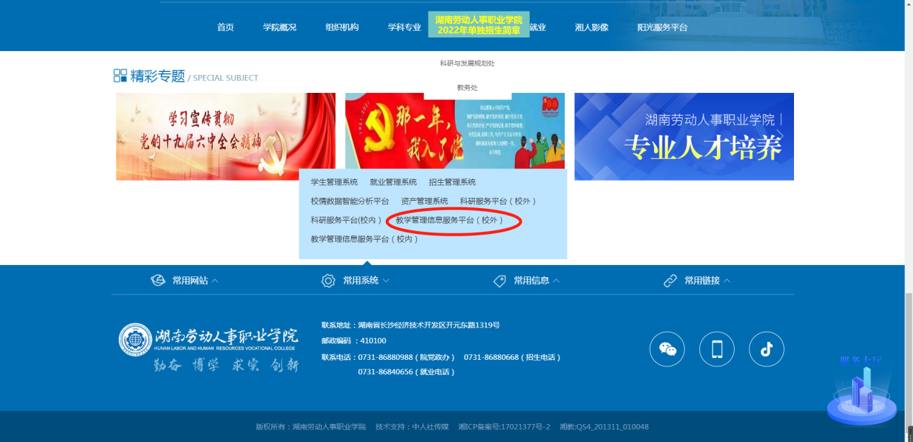
- 点击教务管理系统，进入登录界面
（也可以直接输入教务系统网址登录：http://183.215.42.46:82/jwglxt）
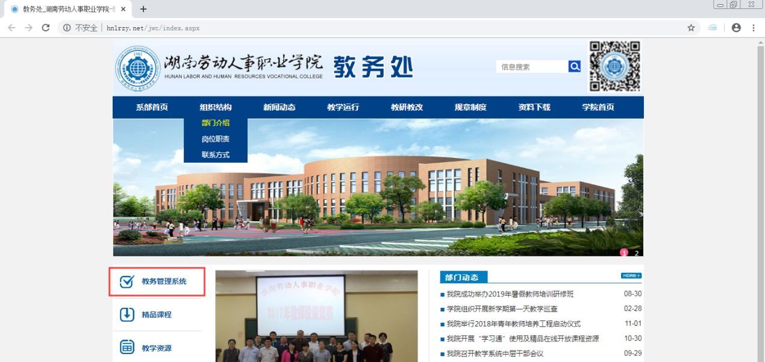
- 输入用户名密码然后点击登录按钮。
- 点击【报名申请】--【毕业补考报名】
- 勾选需要报名的课程，点击确认按钮完成报名确认。
